RECURSO DE REVISIÓN 894/2022-1 SIGEMI-SICOM

COMISIONADO PONENTE:
LICENCIADO DAVID ENRIQUE MENCHACA ZÚÑIGA

MATERIA:
ACCESO A LA INFORMACIÓN PÚBLICA.

SUJETO OBLIGADO:
INSTITUTO POTOSINO DEL DEPORTE.

San Luis Potosí, San Luis Potosí. Acuerdo del Pleno de la Comisión Estatal de Garantía de Acceso a la Información Pública, correspondiente a la Sesión Extraordinaria del 13 trece de julio de 2022 dos mil veintidós.

VISTOS, para resolver, los autos del recurso de revisión identificado al rubro; y

RESULTANDO:

PRIMERO. Solicitud de acceso a la información pública. El 15 quince de abril de 2022 dos mil veintidós el recurrente envió una solicitud de información a través de la Plataforma Nacional de Transparencia, misma que fue recibida por el INSTITUTO POTOSINO DEL DEPORTE, el 18 dieciocho de abril de la misma anualidad, quedando registrada con el número de folio 240469222000017.

SEGUNDO. Interposición del recurso. El 3 tres de mayo de 2022 dos mil veintidós el solicitante de la información interpuso el recurso de revisión en contra de la falta de respuesta a su solicitud de información.

TERCERO. Trámite del recurso de revisión ante esta Comisión Estatal de Garantía de Acceso a la Información Pública. Mediante auto del 09 nueve de mayo de 2022 dos mil veintidós, la presidencia de esta Comisión de Transparencia tuvo por recibido el recurso de revisión, que, por razón de turno, tocó conocer a la ponencia del Licenciado David Enrique Menchaca Zúñiga para que procediera, previo su análisis, a su admisión o desechamiento según fuera el caso.

CUARTO. Auto de admisión. Por proveído del 16 dieciséis de mayo de 2022 dos mil veintidós el Comisionado Ponente:

• Admitió en tiempo y forma el medio de impugnación en atención a la hipótesis establecida en la fracción VI del artículo 167, de la Ley de la materia.
• El ponente registró en el Libro de Gobierno el presente expediente como recurso de revisión RR-894/2021-1 SIGEMI-SICOM.
• Tuvo como ente obligado al INSTITUTO POTOSINO DEL DEPORTE, por conducto de su TITULAR y de su TITULAR DE LA UNIDAD DE TRANSPARENCIA.
• Se puso a disposición de las partes el expediente para que en un plazo máximo de 7 siete días manifestaran lo que a su derecho conviniera –ofrecer pruebas, alegar y para que rindiera un informe acerca de la información solicitada en cuanto a:
- Su contenido, calidad y si se cuenta en la modalidad solicitada.
- Si se encuentra en sus archivos.
- Si tiene la obligación de generar, o si la obtuvo; y para el caso que manifieste no contar con la obligación de generarla o poseerla, fundar y motivar las circunstancias que lo acrediten.
- Las características físicas de los documentos en los que conta la información.
- Si se actualiza algún supuesto de excepción de derecho de acceso a la información.
• Apercibió a las autoridades de que en caso de ser omisas para manifestar lo que a su derecho conviniera respecto del presente recurso se aplicarían en su contra las medidas de apremio previstas en el artículo 190, fracción I, de la Ley de Transparencia y Acceso a la Información Pública del Estado.
• Ordenó el traslado a las autoridades con la copia simple del recurso de revisión; las requirió para que remitieran copia certificada del nombramiento que los acreditara como tales; para que señalaran personas y domicilio para oír y recibir notificaciones en esta ciudad y se les informó que una vez que fuera decretado el cierre de instrucción no se atendería la información que fuese enviada.

QUINTO. Informe del sujeto obligado. Mediante el auto del 20 veinte de junio de 2022 dos mil veintidós el ponente:

- Tuvo por recibido oficio sin número, signado por Ana Elva Rodríguez Covarrubias, Titular de la Unidad de Transparencia del Sujeto Obligado, recibido en este organismo el 15 quince de junio de 2022 dos mil veintidós, acompañado de 01 un anexo.
- Tuvo al Titular de la Unidad de Transparencia por rindiendo informe en tiempo, realizando las manifestaciones que a su derecho conviene, por expresando argumentos relacionados con el Recurso de Revisión, así como ofreciendo pruebas de su intención.
- Finalmente, el ponente declaró cerrado el periodo de instrucción, procedió a elaborar el proyecto de resolución respectivo.

CONSIDERANDO

PRIMERO. Competencia. Esta Comisión Estatal de Garantía de Acceso a la Información Pública es competente para conocer del presente asunto, de acuerdo con los artículos 6, párrafo cuarto, apartado A, fracción IV, de la Constitución Política de los Estados Unidos Mexicanos; 17, fracción III, párrafo tercero, de la Constitución Política del Estado Libre y Soberano de San Luis Potosí; 27, primer párrafo, 34, fracciones I y II, 35, fracción I, y 175 de la Ley de Transparencia y Acceso a la Información Pública de este Estado.

SEGUNDO. Procedencia. El presente recurso de revisión es procedente en términos del artículo 166 y 167 de la Ley de Transparencia y Acceso a la Información Pública del Estado ya que la recurrente se inconforma por la respuesta a su solicitud de acceso a la información pública.

TERCERO. Legitimación. El recurrente se encuentra legitimado para interponer el recurso de revisión, ya que fue éste quien presentó la solicitud de acceso a la información pública y es precisamente a quien le pudiera deparar perjuicio la respuesta.

CUARTO. Oportunidad del recurso. La interposición del escrito inicial del recurso de revisión fue oportuna al presentarse dentro del plazo que se refiere el artículo 164 y 166 de la Ley de Transparencia y Acceso a la Información Pública del Estado, como se expone a continuación:

- El 18 dieciocho de abril de 2022 dos mil veintidós el Sujeto Obligado recibió una solicitud de información.
- Así, el plazo de diez días hábiles para que el sujeto obligado respondiera a la solicitud de información transcurrió del 19 diecinueve de abril al 02 dos de mayo de 2022 dos mil veintidós.
- Así los quince días hábiles para interponer el recurso de revisión transcurrieron del 03 tres al 25 veinticinco de mayo de 2022 dos mil veintidós.
- Sin tomar en cuenta los días 05 cinco y 10 diez de mayo de 2022 dos mil veintidós por ser inhábiles.
• Consecuentemente si el 03 tres de mayo de 2022 dos mil veintidós el recurrente interpuso el citado medio de impugnación ante esta Comisión de Transparencia, resulta claro que es oportuna su presentación.

QUINTO. Causales de improcedencia. Las causales de improcedencia previstas en el artículo 179 de la Ley de Transparencia son de estudio oficioso y preferente a cualquier otra cuestión planteada; en el caso, al no existir causa de improcedencia señalada por la autoridad o advertida por este órgano colegiado se estudia de fondo la cuestión planteada.

SEXTO. Estudio de fondo. Esta Comisión Estatal de Garantía de Acceso a la Información Pública entra al estudio de fondo del presente asunto de conformidad con lo siguiente:

Pues bien, el recurso de revisión que nos ocupa fue interpuesto en contra de la falta de respuesta a la solicitud de información presentada por el hoy recurrente 18 dieciocho de abril de 2022 dos mil veintidós, en la que se requirió la siguiente información:

“Solicito información acerca del equipo deportivo, uniformes que ha proporcionado el INPODE a los deportistas potosinos para las distintas justas deportivas a las que ha representado al estado como los Juegos Nacionales Populares 2021, los Juegos Regionales 2022, fase regional de Olimpiada 2022 entre otras competencias, desde que inició la nueva administración de Edmundo Ríos Jauregui al frente del INPODE.
Solicito que disciplinas has recibido uniformes, cuantos uniformes se han destinado a los deportistas potosinos desde el inicio de esta nueva gestión, que tipo de uniformes se han proporcionado, marca y costo de los uniformes total e individual y para que competencias.

Requiero copias de las facturas de las compra de uniformes que se han adquirido para proporcionar a los deportistas.
Requiero lista de los deportistas o disciplinas a los que se les ha entregado los uniformes para las competencias.
Por otra parte solicito información de los apoyos deportivos que ha brindado el Inpode desde el inicio de la gestión de Edmundo Rios hasta la fecha de esta solicitud, monto de los apoyos o becas, deportista o disciplina al que se le brindó apoyo.
Por último solicito los egresos del Inpode desde el inicio de la gestión de Edmundo Ríos hasta la fecha de esta solicitud (Octubre.-abril) debido a que no se encuentran publicados en la página de transparencia de la CEGAIP.” (Sic).
Inconforme con la falta de respuesta a su solicitud de acceso, el recurrente interpuso el Recurso de Revisión en el que manifestó lo siguiente:

“No responden la solicitud.”(sic. Visible a foja 01 uno de autos.)

Ahora bien, el Sujeto Obligado mediante informe rendido ante éste Órgano Garante visible a fojas 16 dieciséis a 20 veinte de autos, la Titular del Sujeto Obligado manifestó que debido a que el Instituto no contaba con Titular de la Unidad de Transparencia ya que el anterior titular causó baja el día 31 de enero de 2022 dos mil veintidós, pero que no obstante, da cuenta a la solicitud de acceso a la información donde se informa acerca del equipo deportivo, así como uniformes que ha proporcionado el instituto a los deportistas potosinos, en las distintas deportivas a las que ha representado al estado, adjuntando la respuesta emitida por la misma Unidad de Transparencia:
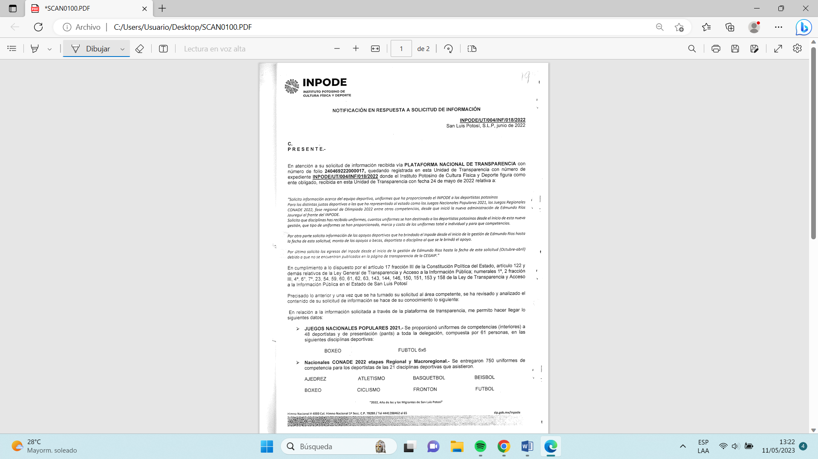
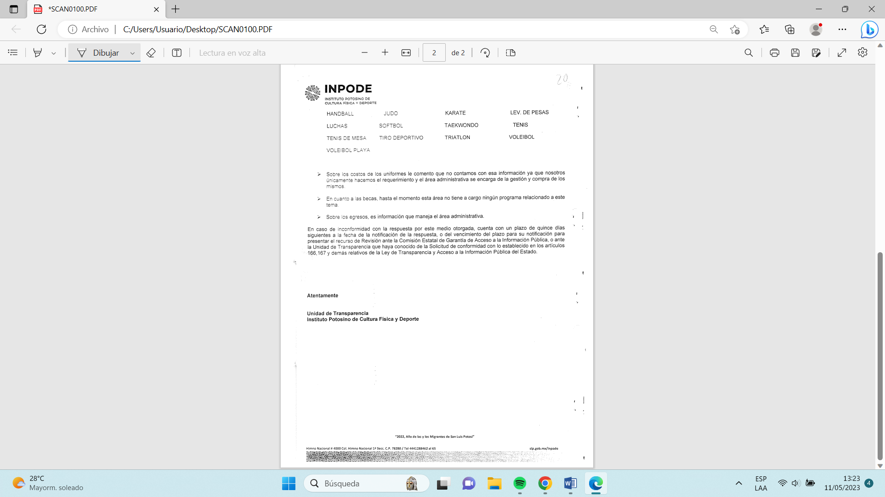

Pues bien, los agravios vertidos por el solicitante resultan procedentes en virtud de las siguientes consideraciones:

En primer lugar, la Ley de Transparencia, prevé que la respuesta a las solicitudes de acceso a la información, deberá ser notificada al interesado en el menor tiempo posible, que no deberá exceder el término de 10 diez días, contados a partir del día siguiente a la interposición de esta, sin embargo, dicho plazo podrá ampliarse hasta 10 diez días más, siempre y cuando existan razones fundadas y motivadas, las cuales deberán ser aprobadas por el Comité de Transparencia del Sujeto Obligado mediante una resolución que deberán notificarle al solicitante antes de su vencimiento.

En consecuencia, la Ley en comento, precisa que si transcurridos los 10 diez días de presentada la solicitud de información, la Unidad de Transparencia no emita una respuesta al solicitante, se aplicará el principio de afirmativa ficta, y la autoridad estará obligada a entregar la información de manera gratuita en un plazo máximo de 10 diez días.

En virtud lo anterior, se desprende que, si la solicitud de acceso a la información fue registrada con fecha 18 dieciocho de abril de 2022 dos mil veintidós, el último día para rendir su respuesta el Sujeto Obligado feneció el día 02 dos de mayo de la misma anualidad, es evidente que fue rendida fuera de tiempo y lo procedente es que se aplique el principio de Afirmativa Ficta.

En segundo término, en cuanto al informe rendido por el Sujeto Obligado, la Ley de la Materia, señala que las Unidades de Transparencia, deberán garantizar que las solicitudes de acceso a la información se turnen a las áreas administrativas competentes, conforme a sus competencias, facultades o funciones para que estas a su vez, realicen una búsqueda exhaustiva de la información y remitan una respuesta que satisfaga el derecho de acceso a la información, en la inteligencia, de que la Unidad de Transparencia debe remitir el soporte documental de la respuesta emitida por el área que resulte competente de poseer o generar la información, y no procesar la misma.

En cuanto al fondo de la solicitud de acceso a la información, la Ley de Transparencia, señala que son obligaciones de transparencia, las relativas a los egresos, así como a la información relativa a los programas, estímulos y apoyos en los que se deberá informar que tipo de apoyo se brinda, así como el padrón de beneficiarios, por lo que, en el caso concreto, el Titular de la Unidad de Transparencia, al determinar que el área administrativa responsable de generar dicha información sobre los egresos resultó ser la Dirección Administrativa del Sujeto Obligado, esta debió turnar la solicitud con el área en comento, para que esta a su vez, rindiera una respuesta con la información solicitada.

Bajo este contexto, como en el presente caso el Sujeto Obligado fue omiso en proporcionar la respuesta a la solicitud de información en el plazo de 10 diez días previsto en el artículo 154 de la Ley de Transparencia para tal efecto, lo procedente es que este órgano colegiado aplique el principio de afirmativa ficta.
Ahora bien, del informe rendido por la Titular de la Unidad de Transparencia del Sujeto Obligado, se desprende que señala que derivado de que el Instituto no contaba con Titular de la Unidad de Transparencia, fue imposible remitir la respuesta a la solicitud de información en tiempo, pero que, da cumplimiento con lo peticionado, sin embargo, la respuesta remitida no fue notificada al recurrente a su correo electrónico por lo que éste no tiene conocimiento de la misma.

Es importante hacer del conocimiento del recurrente que de acuerdo a lo establecido en el último párrafo del artículo 167 de la Ley de la materia, la respuesta recaída a su solicitud de información derivada de esta resolución es susceptible de ser impugnada de nueva cuenta mediante recurso de revisión ante esta Comisión de Transparencia:

“ARTÍCULO 167. El recurso de revisión procederá en contra de:
I. La clasificación de la información;
II. La declaración de inexistencia de información;
III. La declaración de incompetencia por el sujeto obligado;
IV. La entrega de información incompleta;
V. La entrega de información que no corresponda con lo solicitado;
VI. La falta de respuesta a una solicitud de acceso a la información dentro de los plazos establecidos en la ley;
VII. La notificación, entrega o puesta a disposición de información en una modalidad o formato distinto al solicitado;
VIII. La entrega o puesta a disposición de información en un formato incomprensible y/o no accesible para el solicitante;
IX. Los costos o tiempos de entrega de la información;
X. La falta de trámite a una solicitud;
XI. La negativa a permitir la consulta directa de la información;
XII. La falta, deficiencia o insuficiencia de la fundamentación y/o motivación en la respuesta, o
XIII. La orientación a un trámite específico.
La respuesta que den los sujetos obligados derivada de la resolución a un recurso de revisión que proceda por las causales señaladas en las fracciones III, VI, VIII, IX, X y XI es susceptible de ser impugnada de nueva cuenta, mediante recurso de revisión, ante la CEGAIP.” (Énfasis añadido de manera intencional).

Finalmente, se exhorta al Titular de la Unidad de Transparencia del Sujeto Obligado, para que en lo subsecuente, se apegue a los términos que exige la Ley de Transparencia del Estado de San Luis Potosí para los efectos de las respuestas a las Solicitudes de Información y de esta manera no se vulnere el derecho de acceso a la información.

6.1. Sentido y efectos de esta resolución.

Por las consideraciones expuestas, esta Comisión Estatal de Garantía de Acceso a la Información Pública de conformidad con el artículo 164 de la Ley de Transparencia y Acceso a la Información Pública del Estado APLICA EL PRINCIPIO DE AFIRMATIVA FICTA y conmina al sujeto obligado para que, entregue de manera gratuita al particular la información consistente en:

6.1.1. La Unidad de Transparencia, turne la solicitud de información a las áreas competentes responsables de generar, archivar, o poseer la información relativa a:

- Las disciplinas o deportes que han recibido uniformes, cuantos, que tipo, marca y costo de los mismos, total e individual y para que competencias.
- Copia de las facturas de la compra de uniformes que se han adquirido para proporcionar a los deportistas.
- Lista de los deportistas o disciplinas a los que se les ha entregado uniforme para las competencias.
- Apoyos deportivos que ha brindado el Sujeto Obligado desde el inicio de la gestión de Edmundo Ríos Jauregui a la fecha de la presentación de la Solicitud de Información.
- La información alojada en la Plataforma Estatal de Transparencia, respecto de los Egresos del Sujeto Obligado desde el inicio de la gestión de Edmundo Ríos Jauregui a la fecha de la presentación de la Solicitud de Información.

En la inteligencia de que la Unidad de Transparencia deberá remitir al solicitante, el soporte documental de las respuestas remitidas por las áreas administrativas que resulten competentes de generar la información.

6.2 Precisiones de esta resolución.
Para efecto de cumplir con la presente resolución, el Sujeto Obligado deberá acompañar a su informe de cumplimiento las constancias con las que acredite haber dado cumplimiento a la resolución; es decir, deberá acompañar:
- Todos aquellos documentos entregados al peticionario.
- Las constancias que acrediten que la nueva respuesta fue notificada al recurrente.

6.3. Modalidad de la información.
En virtud de que el recurrente presentó la solicitud de información a través de la Plataforma Nacional de Transparencia y ya no puede otorgarse contestación por ese medio, el sujeto obligado deberá notificar la respuesta al recurrente al correo electrónico que designó para ese efecto.

6.4. Plazo para el cumplimento de esta resolución e informe sobre el cumplimento a la misma.

Con fundamento en el artículo 175 de la Ley de Transparencia y Acceso a la Información Pública 10 diez días para la entrega de la información, contados a partir de la fecha de notificación de esta resolución, plazo que esta Comisión de Transparencia considera que es suficiente para la entrega de la información por parte del Sujeto Obligado y vencido este término, de conformidad con el artículo 177, segundo párrafo de la Ley de la materia, el Sujeto Obligado deberá informar a esta Comisión de Transparencia el cumplimento al presente fallo en un plazo que no deberá de exceder de tres días hábiles, en donde justificará con los documentos necesarios el cumplimento a lo aquí ordenado.

6.5. Medida de apremio en caso de incumplimiento a la resolución.

Esta Comisión Estatal de Garantía de Acceso a la Información Pública apercibe al Sujeto Obligado que en caso de no acatar la presente resolución, se le impondrá la medida de apremio consistente en una Amonestación Pública conforme a lo establecido en el artículo 190 fracción I de la Ley de Transparencia, en virtud de que este órgano colegiado debe garantizar el debido cumplimiento al derecho humano de acceso a la información pública.

6.6. Medio de impugnación.

Por último, de conformidad con el artículo 159 de la Ley General de Transparencia y Acceso a la Información Pública mediante la presente resolución se hace del conocimiento a la parte recurrente que en contra de la presente determinación puede acudir ante el Instituto Nacional de Transparencia, Acceso a la Información y Protección de Datos Personales o ante el Poder Judicial de la Federación.
RESOLUTIVO

Por lo expuesto y fundado, SE RESUELVE:

ÚNICO. Esta Comisión Estatal de Garantía y Acceso a la Información Pública, con fundamento en el artículo 164 de la Ley de Transparencia y Acceso a la Información Pública del Estado, APLICA EL PRINCIPIO DE AFIRMATIVA FICTA, por los fundamentos y las razones desarrolladas en el considerando sexto de la presente resolución.

Notifíquese; por oficio a las autoridades y al recurrente por el medio que designó.

Así lo resolvieron por unanimidad de votos en Sesión Extraordinaria de Consejo el 13 trece de julio de 2022 dos mil veintidós, los Comisionados Licenciado David Enrique Menchaca Zúñiga Presidente, Licenciado José Alfredo Solis Ramírez y Maestra Ana Cristina García Nales, siendo ponente el primero de los nombrados, quienes firman con la Licenciada Rosa María Motilla García, Secretaria de Pleno de este Órgano Garante, quien da fe.

COMISIONADO PRESIDENTE COMISIONADO

LIC. DAVID ENRIQUE MENCHACA ZÚÑIGA. LIC. JOSÉ ALFREDO SOLIS RAMÍREZ.

COMISIONADA SECRETARIA DE PLENO

MTRA. ANA CRISTINA GARCÍA NALES. LIC. ROSA MARÍA MOTILLA GARCÍA.
GDGP
(Estas firmas corresponden a la resolución dictada por el Pleno de la Comisión Estatal de Garantía de Acceso a la Información Pública de San Luis Potosí en sesión extraordinaria de 13 trece de julio de 2022 dos mil veintidós, dentro de los autos del recurso de revisión RR-894/2022-1 SIGEMI-SICOM.)

ARTÍCULO 154. La respuesta a la solicitud deberá ser notificada al interesado en el menor tiempo posible, que no podrá exceder de diez días, contados a partir del día siguiente a la presentación de aquélla. Excepcionalmente, el plazo referido en el párrafo anterior podrá ampliarse hasta por diez días más, siempre y cuando existan razones fundadas y motivadas, las cuales deberán ser aprobadas por el Comité de Transparencia, mediante la emisión de una resolución que deberá notificarse al solicitante, antes de su vencimiento. Los sujetos obligados, al otorgar respuesta a una solicitud de acceso a la información, con independencia de su sentido, harán del conocimiento del solicitante sobre el medio de defensa que le asiste para inconformarse, así como el plazo para su interposición, conforme a lo establecido por esta Ley.
ARTICULO 164. Si transcurridos diez días de presentada la solicitud de información, la unidad de transparencia no respondiere al interesado, se aplicará el principio de afirmativa ficta, y la autoridad estará obligada a entregar la información de manera gratuita, en un plazo máximo de diez días; salvo cuando se trate de información reservada o confidencial.

